Họ và tên: Phan Y Biển
Mã số sinh viên: 12520026
Bài báo cáo: Buổi 6
Bài 4: Tìm hiểu cơ chế quản lý bộ nhớ trong hệ điều hành
- Các giải thuật thay thế trang: Sinh viên thực hành bằng cách chạy file RepPolicies/default.html trong thư mục thực hành. Chọn các giải thuật FIFO, LRU, OPT rồi chạy với dãy trang tương ứng
- Giả sử ta có 1 dãy trang tham khảo là: 0 1 1 3 2 0 2 1 2 3 0 1 2 0 1 0 2 3. Chọn số page frame tương ứng là 1, 2, 3, 4 rồi chọn với từng giải thuật FIFO, LRU, OPT, chạy từng bước để quan sát bằng cách nhấn vào nút ”Step”. Sau đó chạy toàn bộ bằng cách nhấn ”Final ”.
+ Page frame: 1
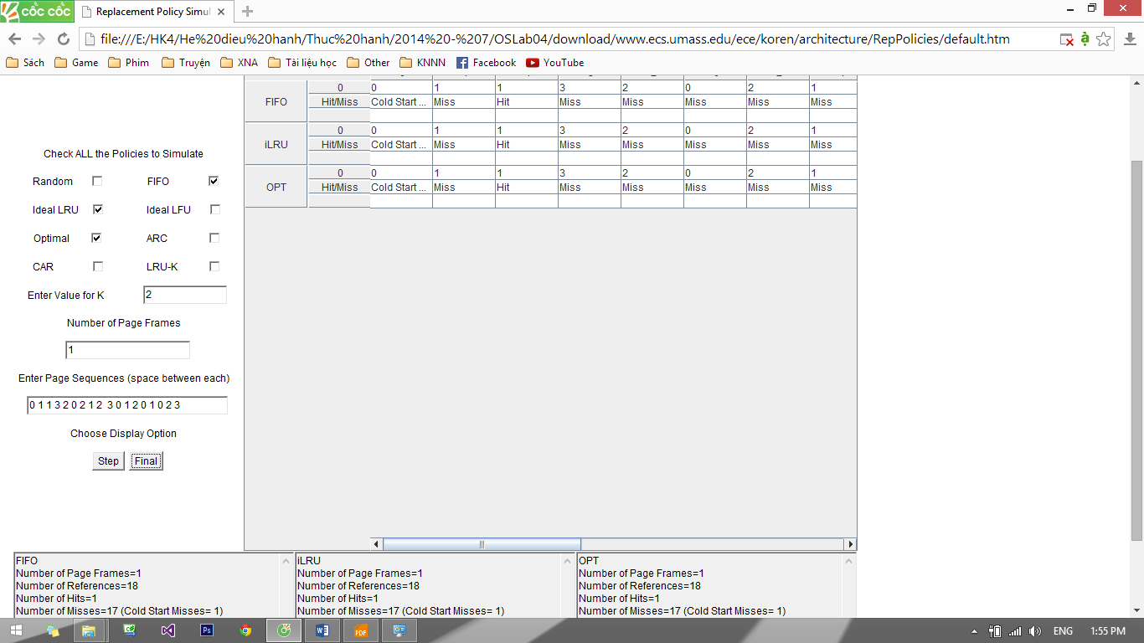
+ Page frame: 2
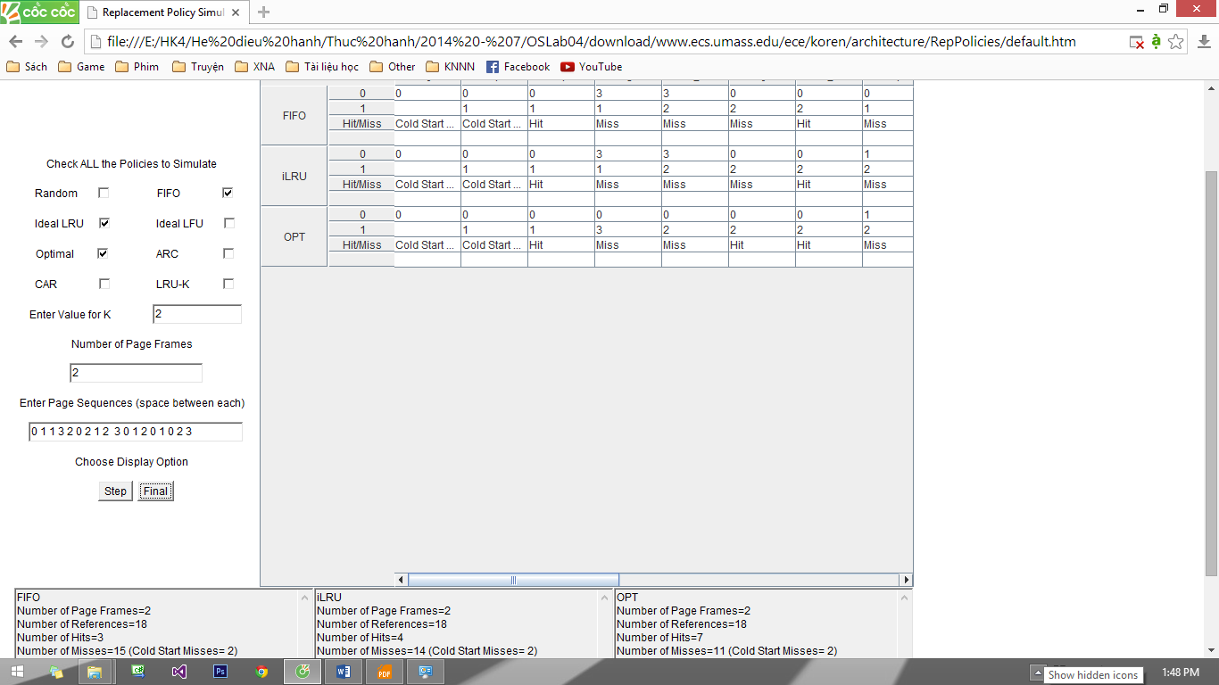
+ Page frame: 3
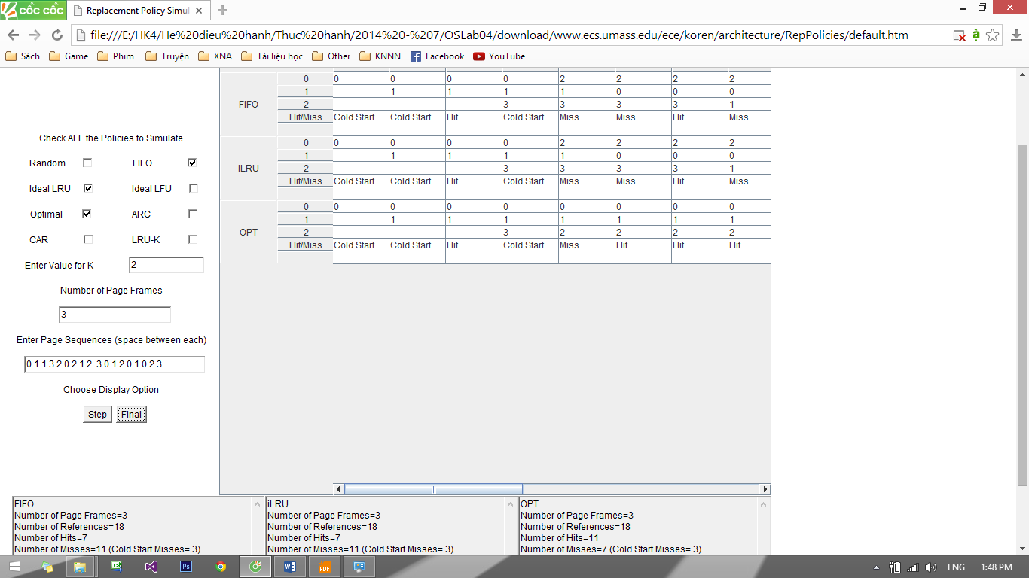
+ Page frame: 4
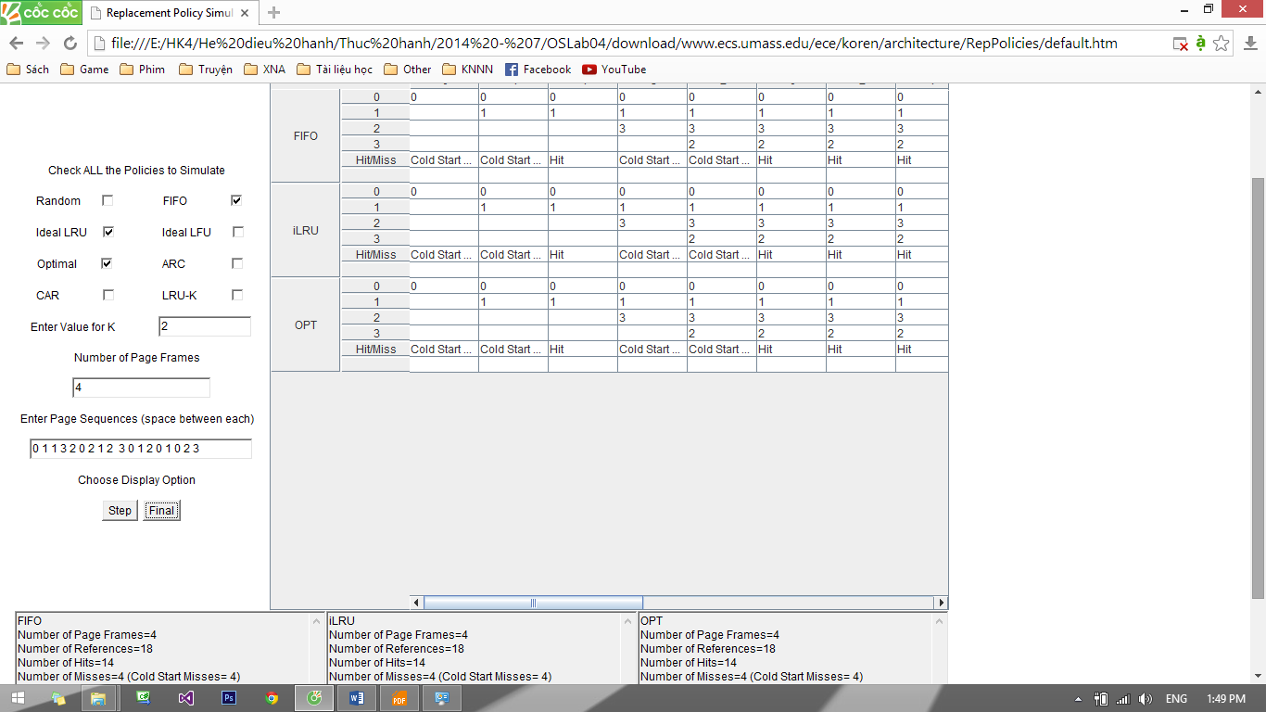
  - Hãy cho biết số page fault đối với mỗi trường hợp ?
    - Page frame: 1
FIFO: 17 page fault
LRU: 17 page fault
OPT: 17 page fault
    - Page frame: 2
FIFO: 15 page fault
LRU: 14 page fault
OPT: 11 page fault
    - Page frame: 3
FIFO: 11 page fault
LRU: 11 page fault
OPT: 7 page fault
    - Page frame: 4
FIFO: 4 page fault
LRU: 4 page fault
OPT: 4 page fault

  - Có nhận xét gì khi số page frame tăng lên?
Khi số page frame tăng lên thì số page fault giảm.
  - Giải thuật nào là tốt nhất ?
Giải thuật OPT là tốt nhất.
  - Có vấn đề gì không khi hiện thực trong thực tế đối với các giải thuật này?

- Giả sử ta có 1 dãy trang tham khảo là : 3 1 3 1 4 0 2 1 0 3 2 4 3 2 3 2 1 0 4 2 3 2 1 0 4. Trong trường hợp page frame là 3 hãy cho biết page fault đối từng giải thuật FIFO, LRU, OPT.
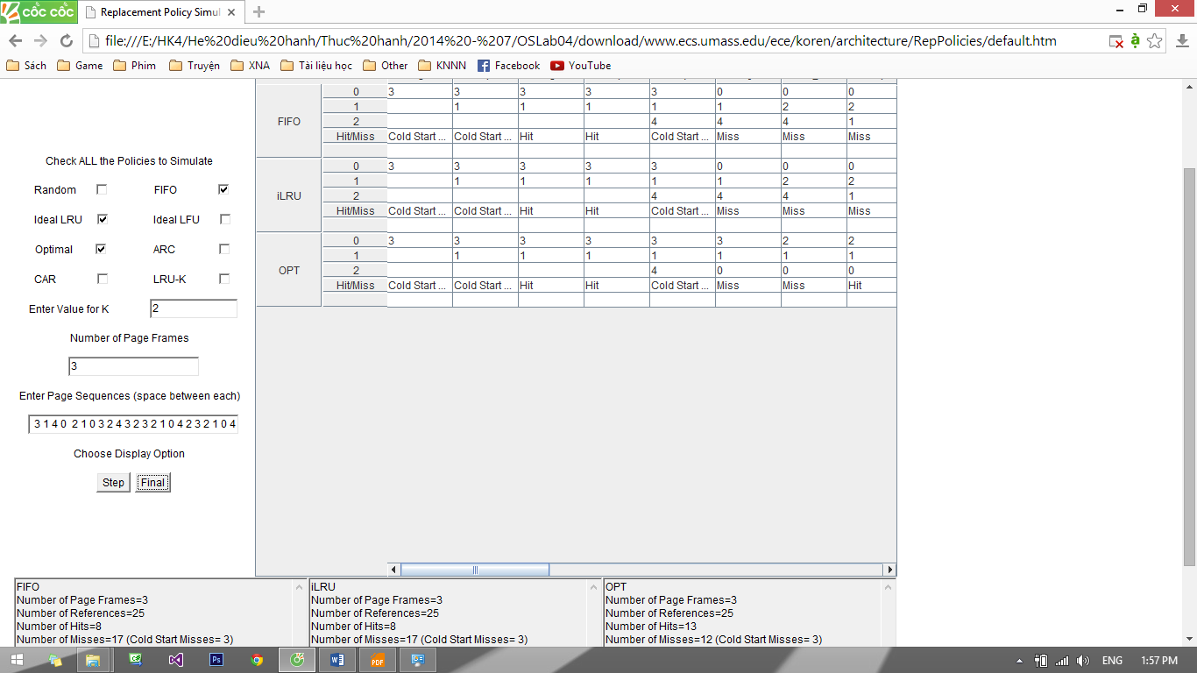
+ Số page fault của từng giải thuật:
FIFO: 17 page fault
LRU : 17 page fault
OPT: 12 page fault
- Khi page frame là 4 có xảy ra trường hợp bất thường Belady đối với giải thuật FIFO không ? Đối với các giải thuật khác thì sao ?.
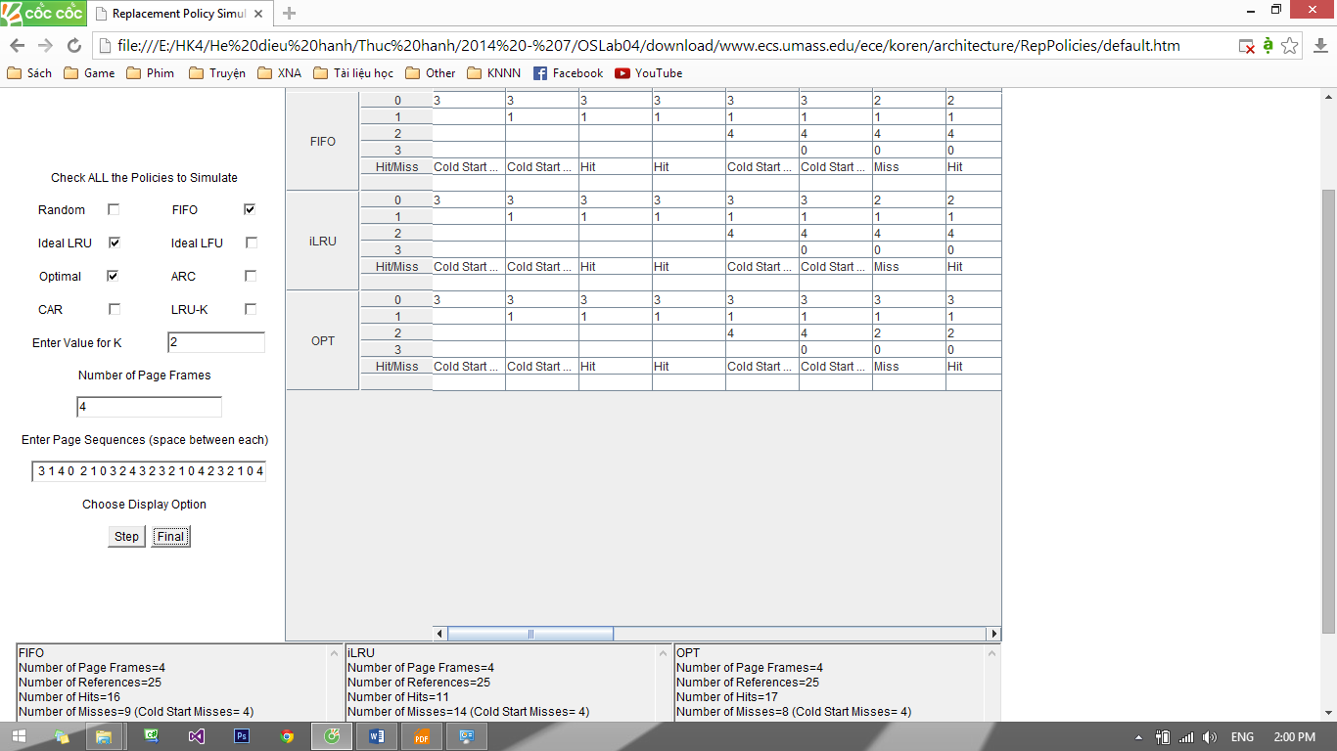
Số page fault của các giải thuật khi page frame là 4 nhỏ hơn số page fault khi page frame là 3, vì vậy không xảy ra trường hợp bất thường Belady đối với các giải thuật.
- Bộ nhớ ảo: Sinh viên thực hành trực tiếp bằng cách chạy file vmsim/vm.html trong thư mục thực hành. Vmsim là chương trình mô phỏng bộ nhớ ảo của hệ điều hành. Chạy từng bước bằng cách nhấn vào nút “step” sau đó quan sát và trả lời các câu hỏi sau:
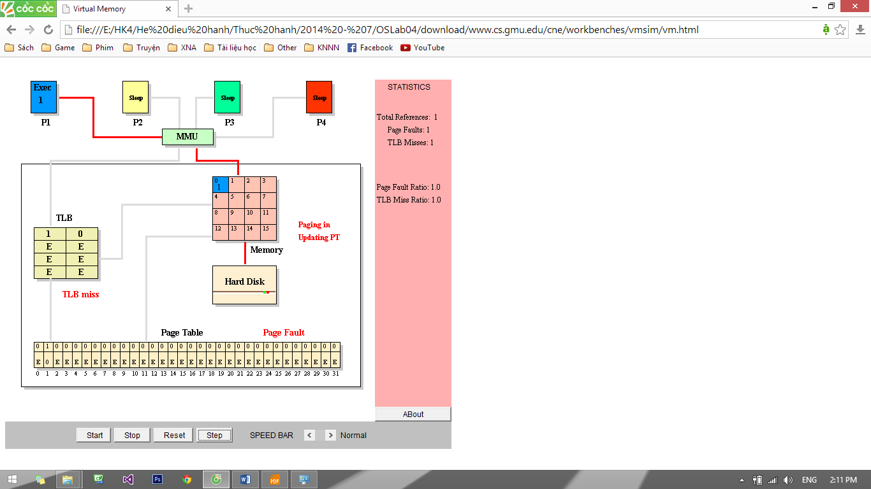
- Hãy quan sát tiến trình nào đang thực thi, tiến trình nào đang ngủ?
+ Process 1 đang thực thi. Process 2,3,4 đang ngủ.
- Đối với tiến trình đang được thực thi, quá trình cập nhật trên vùng nhớ vật lý, TLB diễn ra như thế nào?
+ Đối với tiến trình đang được thực thi, quá trình thông qua MMU và kiểm tra trong TLB xem giá trị ô nhớ đó có trong TLB hay không, nếu có process sẽ vào bộ nhớ vật lí, nếu không sẽ được kiểm tra trong page table và sẽ vào bộ nhớ vật lí.
- Khi nào Page Fault diễn ra ?
+ Page fault diễn ra khi tham chiến đến 1 trang mà không có trong bộ nhớ chính.
- Khi nào TLB Miss/TLB Hit diễn ra ?
+ Khi giá trị ô nhớ không có trong TLB sẽ xảy ra TLB miss, ngược lại sẽ xảy ra TLB hit.
- Thông tin cập nhật trên Page Table cho biết điều gì?
+ Thông tin cập nhật trên page table cho biết giá trị ô nhớ đã có trong bộ nhớ vật lí.
- Khi quá trình định thời diễn ra, sẽ xảy ra quá trình chuyển trạng thái từ tiến trình này sang tiến trình khác, lúc này bảng TLB có thay đổi gì không ?
+ Khi quá trình định thời diễn ra sẽ xảy ra quá trình chuyển trạng thái từ tiến trình này sang tiến trình khác, lúc này bảng TLB sẽ được xóa và ghi lại từ đầu.
- Lập bảng thống kê khoảng 30 bước chạy, đối với mỗi tiến trình những trang nào được tham khảo và được cấp cho frame nào? Page Fault, TLB Miss/Hit là bao nhiêu?

  - Mẫu bảng thống kê:
Lần chạy | P1 | P2 | P3 | P4 | Trang yêu cầu | frames | TLB  hit | TLB  miss | Page Fault
1 | exec | sleep | sleep | sleep | 26 | 0 | 0 | 1 | 1
2 | Exec | Sleep | Sleep | Sleep | 2 | 1 | 0 | 1 | 2
3 | Exec | Sleep | Sleep | Sleep | 6 | 2 | 0 | 2 | 3
4 | Exec | Sleep | Sleep | Sleep | 0 | 3 | 0 | 3 | 4
5 | Exec | Sleep | Sleep | Sleep | 30 | 4 | 0 | 4 | 5
6 | Exec | Sleep | Sleep | Sleep | 1 | 5 | 0 | 5 | 6
7 | Sleep | Exec | Sleep | Sleep | 6 | 6 | 0 | 6 | 7
8 | Sleep | Exec | Sleep | Sleep | 3 | 7 | 0 | 7 | 8
9 | Sleep | Exec | Sleep | Sleep | 8 | 8 | 0 | 8 | 9
10 | Sleep | Exec | Sleep | Sleep | 6 | 9 | 0 | 9 | 10
11 | Sleep | Exec | Sleep | Sleep | 22 | 10 | 0 | 10 | 11
12 | Sleep | Exec | Sleep | Sleep | 18 | 11 | 0 | 11 | 12
13 | Sleep | Sleep | Exec | Sleep | 10 | 12 | 0 | 12 | 13
14 | Sleep | Sleep | Exec | Sleep | 19 | 13 | 0 | 13 | 14
15 | Sleep | Sleep | Exec | Sleep | 4 | 14 | 0 | 14 | 15
16 | Sleep | Sleep | Exec | Sleep | 27 | 15 | 0 | 15 | 16
17 | Sleep | Sleep | Exec | Sleep | 8 | 0 | 0 | 0 | 17
18 | Sleep | Sleep | Exec | Sleep | 27 | 15 | 15 | 0 | 16
19 | Sleep | Sleep | Sleep | Exec | 9 | 1 | 0 | 1 | 17
20 | Sleep | Sleep | Sleep | Exec | 2 | 2 | 0 | 2 | 18
21 | Sleep | Sleep | Sleep | Exec | 6 | 3 | 0 | 3 | 19
22 | Sleep | Sleep | Sleep | Exec | 25 | 4 | 0 | 4 | 20
23 | Sleep | Sleep | Sleep | Exec | 28 | 5 | 0 | 5 | 21
24 | Sleep | Sleep | Sleep | Exec | 17 | 6 | 0 | 6 | 22
25 | Exec | Sleep | Sleep | Sleep | 12 | 7 | 0 | 7 | 23
26 | Exec | Sleep | Sleep | Sleep | 3 | 8 | 0 | 8 | 24
27 | Exec | Sleep | Sleep | Sleep | 19 | 9 | 0 | 9 | 26
28 | Exec | Sleep | Sleep | Sleep | 6 | 10 | 0 | 10 | 28
29 | Sleep | exec | Sleep | sleep | 18 | 11 | 11 | 0 | 27
30 | exec | sleep | sleep | sleep | 7 | 3 | 0 | 1 | 1

